旅游管理专业
【培养目标】
本专业培养理想信念坚定，德、智、体、美、劳全面发展，具有一定的科学文化水平，良好的人文素养、职业道德和创新意识，精益求精的工匠精神，较强的就业能力和可持续发展的能力，掌握本专业知识和技术技能，面向商务服务业、住宿业、餐饮业的旅行社计调、旅游团队领队、导游、公共游览场所服务员、展览讲解员、前厅服务员、客房服务员、餐厅服务员、茶艺师、咖啡师、调酒师等职业群，能够从事旅行社门市接待、计调与销售、网络运营、出境领队、导游、景区接待服务、景区管理、活动策划、酒店前台接待、客房协调、销售部协调、餐厅服务、酒吧调酒、产品销售等工作的高素质技术技能人才。
【主干课程】
前厅与客房管理、餐饮服务与管理、宴会设计、酒水知识与酒吧管理、咖啡鉴赏与制作、导游业务、旅游资源、旅游景区管理、中国旅游文学、中国茶文化与茶艺、茶席设计、茶叶审评与品鉴、茶馆服务与管理、旅游法律法规、形体姿态训练、旅游社交礼仪、演讲与口才、职业生涯规划、旅游法律法规、旅游市场营销、旅游心理实务、导游英语、饭店情景英语、旅游电子商务、旅游概论、管理学原理等。
【师资力量】
旅游管理专业现有专业教师10余名，普遍有10年以上教龄，双师比例达到90％，在教学、科研和社会服务方面有着丰富的经验和丰硕的成果；兼职教师多来自酒店、茶企、旅行社、景区等企业管理层和一线的工作人员，具有丰富的实战经验和经营管理能力。

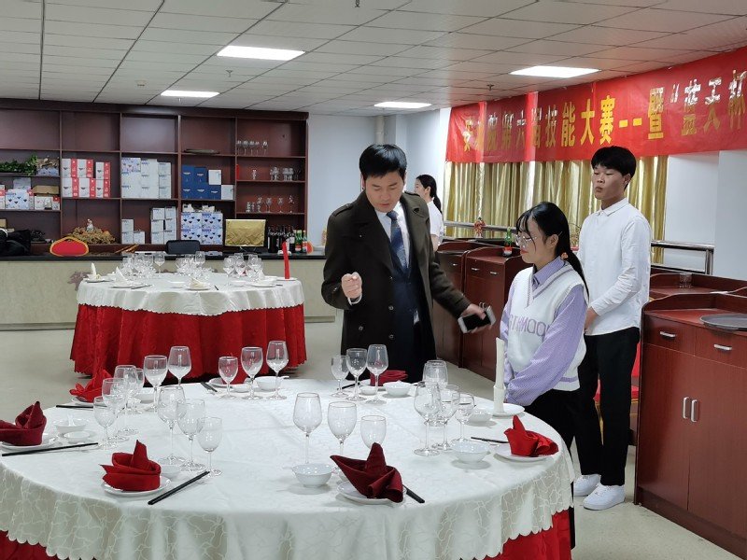
餐饮部总监指导旅游管理专业学生中餐操作技能
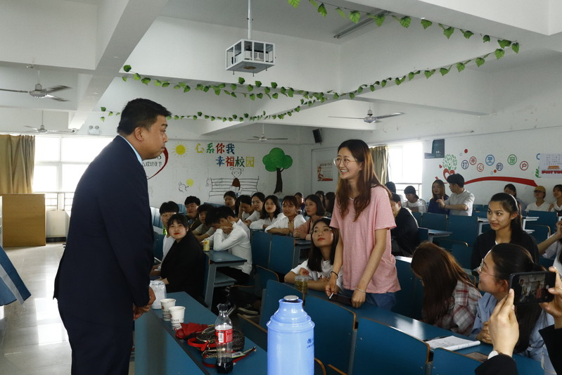
企业高管开展职业生涯发展规划讲座
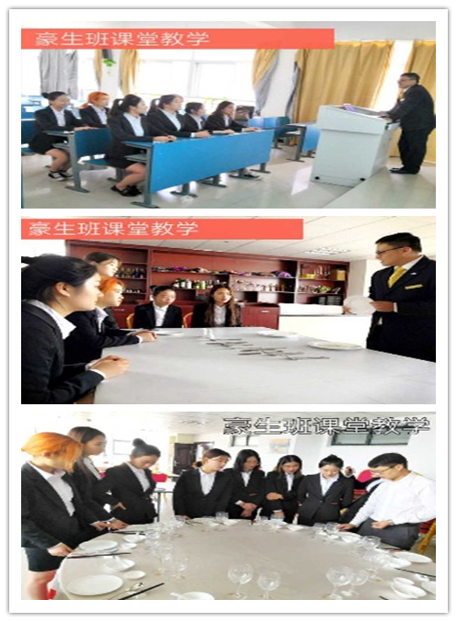
“豪生班”课堂教学
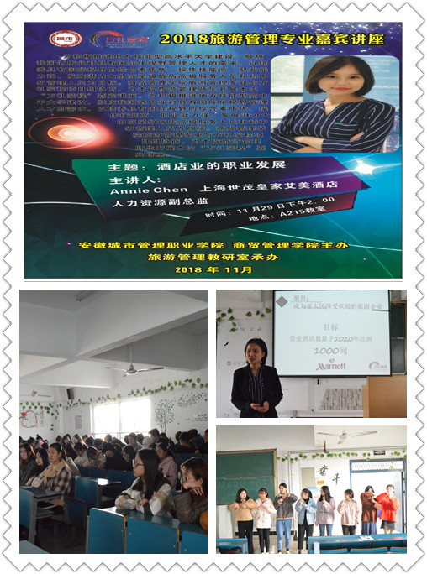
【技能竞赛】
旅游管理专业积极开展技能竞赛活动，以赛促学、以赛促教、以赛促改，专业师生在各级各类竞赛活动中取得了优良的成绩。
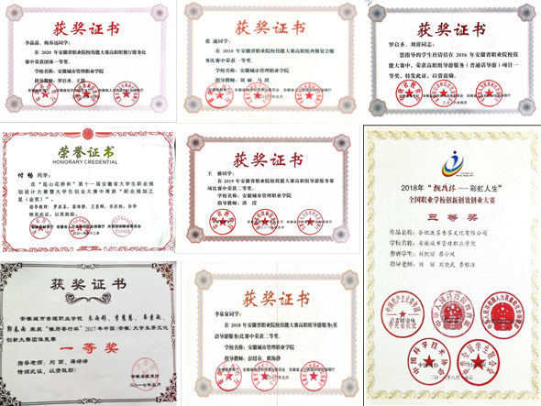

【教科研】
旅游管理专业教师团队注重教科研建设，积极申报和建设各类教研、科研项目，通过教研、科研促进专业建设，经过多年的努力，旅游管理专业在教科研建设方面也取得了丰硕成果，先后取得安徽省教学成果奖一等奖1项、二等奖1项，建设省级教科研项目10余项，校级教科研项目20余项，发表各级各类学术论文60余篇。
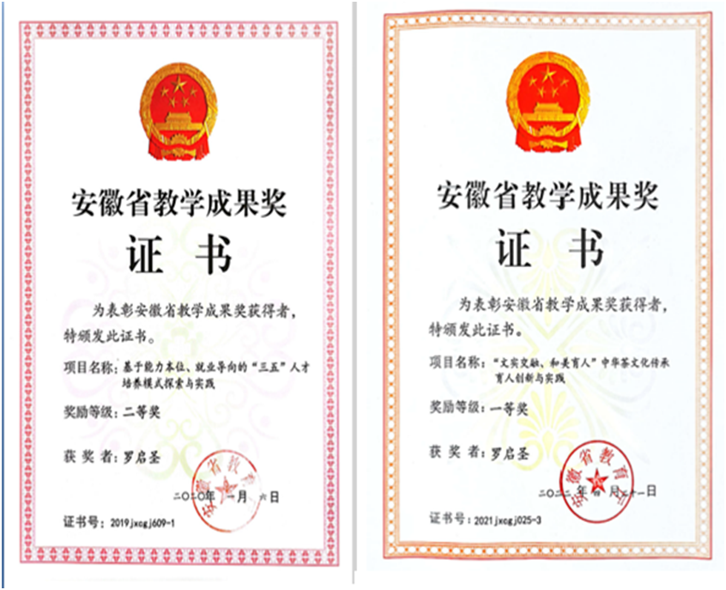
【实训设施】
旅游管理专业目前形成了完善的两维度三层次实践教学体系，有国家旅游局的校企合作示范基地和功能完善的校内实习、实训室，通过认知实习、跟岗实习、顶岗实习，不断提升各项实践技能和综合素质，旅游管理学生在技能比赛、创新创业、工作岗位和社会服务取得了优异的成绩，深受社会各界的欢迎。
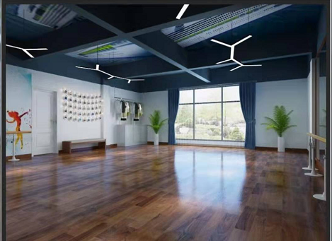形体实训室
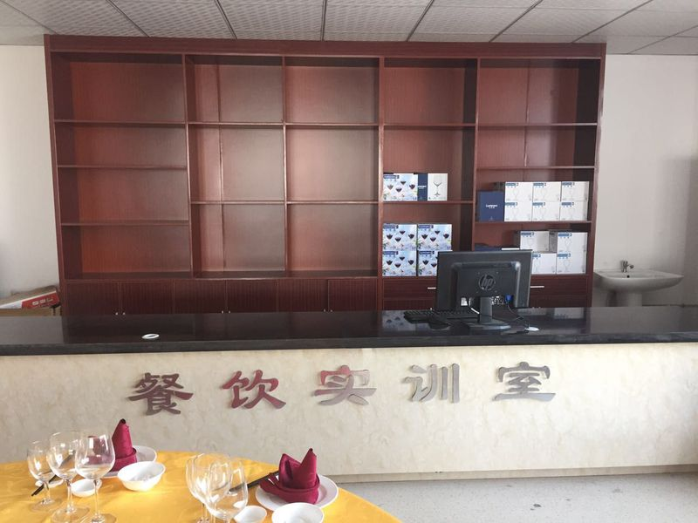
省级示范实训室—餐饮实训室
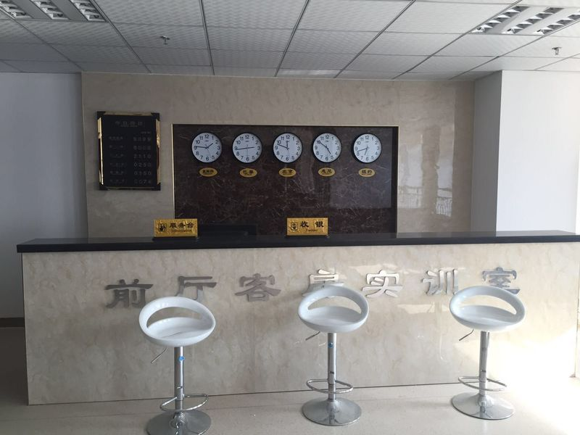
省级示范实训室—前厅客房实训
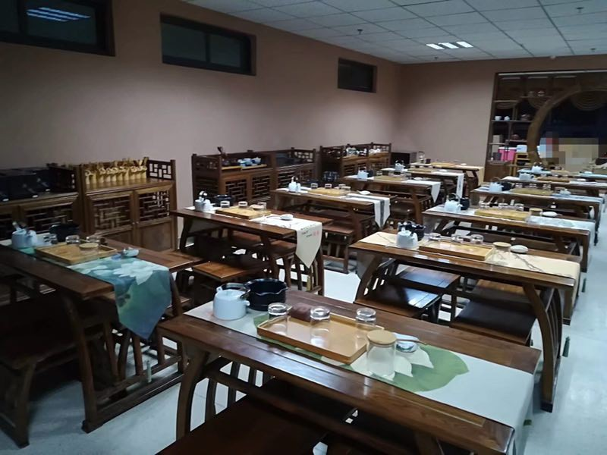
茶艺实训室
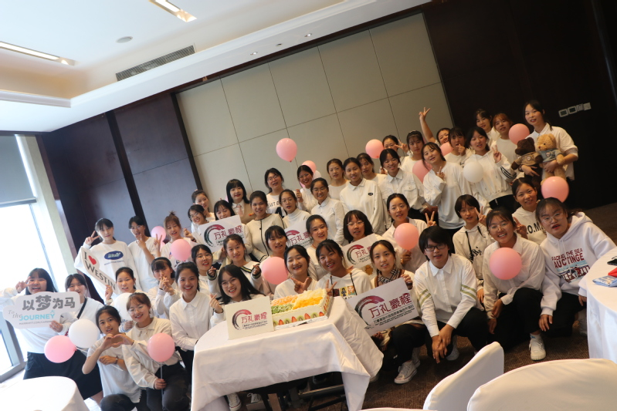
19级旅游管理专业学生赴合肥包河富力威斯汀酒店开展认知实践
【专业特色】
1.专业办学时间长、办学经验丰富
我校旅游管理专业专业创立于2003年，迄今已有20年的发展历程，累计为社会培养3000余名优秀毕业生。该专业在2011年获批安徽省示范实训中心，2012年被评为安徽省特色专业，2018年获批国家旅游局校企合作示范基地。2021年旅游管理专业“茶文化”入选为教育部职业院校校园文化建设“一校一品”项目。在多年的发展过程中，旅游管理专业紧紧围绕时代发展、行业变化和社会需求，仔细聆听广大家长和学生的心声，以自我革命的精神，不断调整和优化人才培养方案，始终充满生机活力。
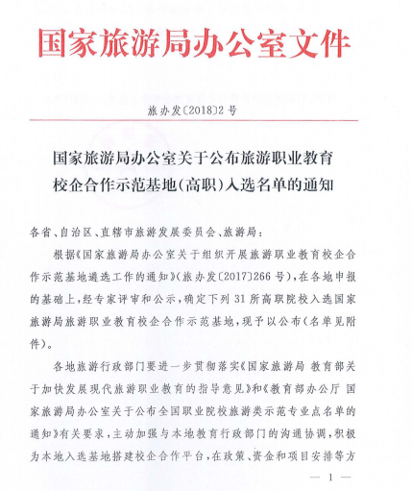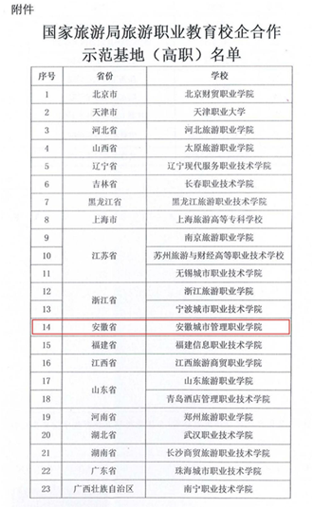
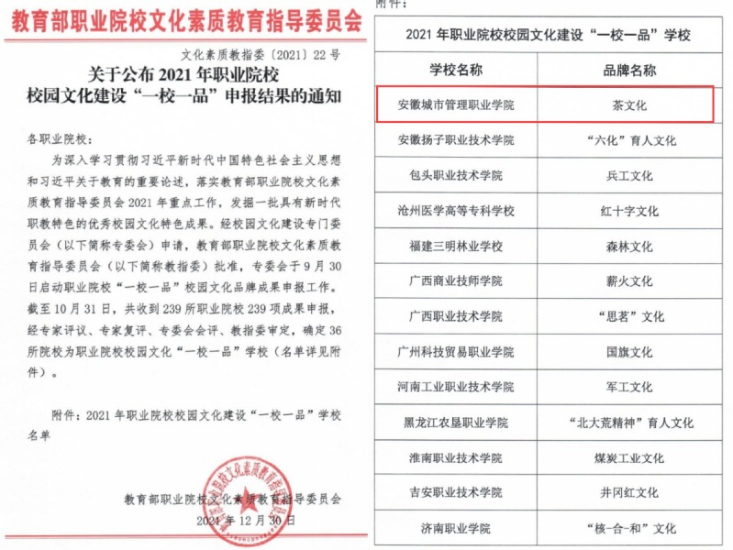
2.专业社团多、兴趣培养多元
旅游管理专业现有蓝天旅游协会、嘤栖茶社、仪韵礼仪协会三大校级协会和中餐、西餐、导游、创新创业等众多兴趣小组，既满足专业学习，又能拓展各方面的兴趣爱好。
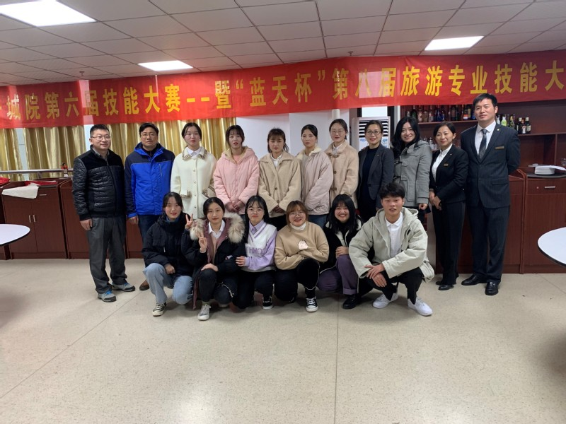
蓝天旅游协会承办旅游管理专业技能比赛
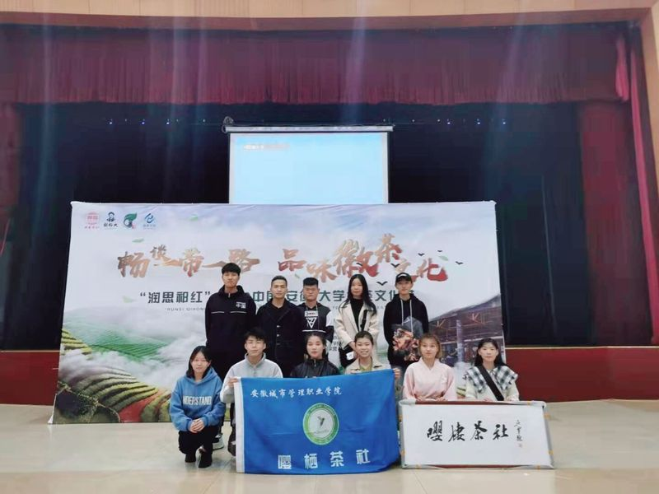
嘤栖茶社参加安徽省茶文化品牌活动
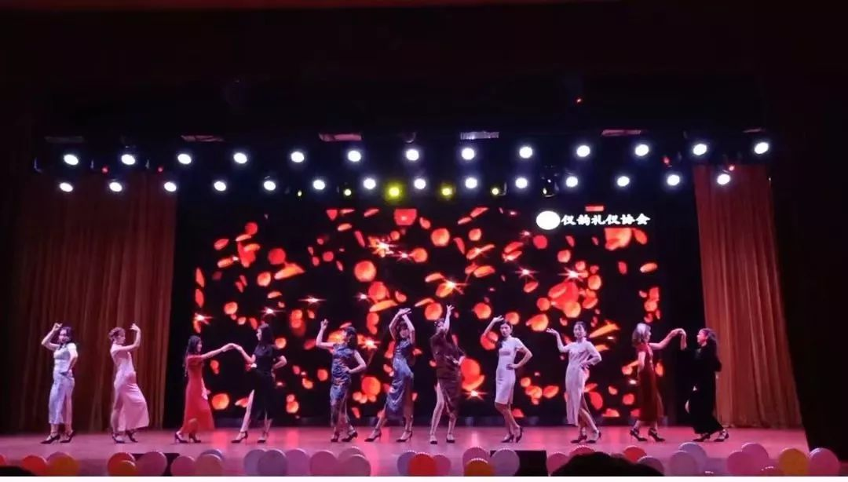仪韵礼仪协会元旦表演
3.合作企业广泛、就业有保障
旅游管理专业立足合肥、辐射安徽、对接长三角、融入“一带一路”，与国内外多家企业建立了良好的深度合作关系，学生就业选择广泛，就业率高，近年来，旅游管理专业学生就业率始终在95％以上。
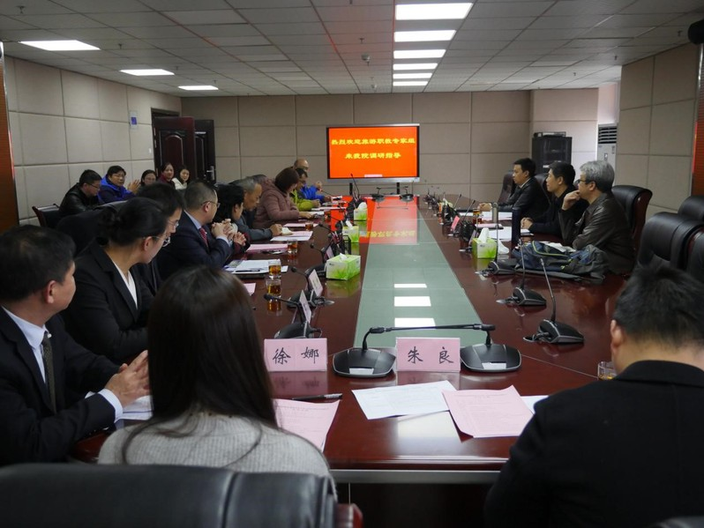
全国旅游职业教育教学指导委员会来我校调研旅游职业教育校企合作示范基地建设

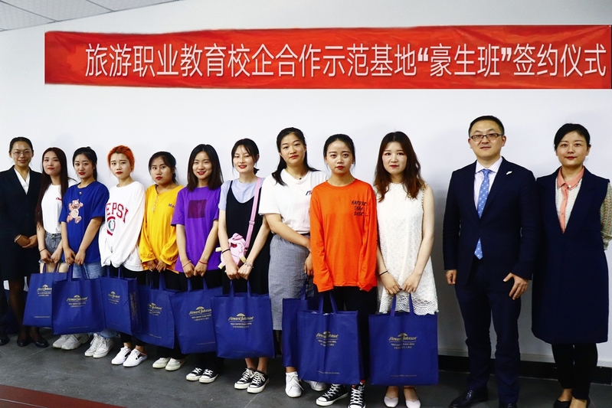

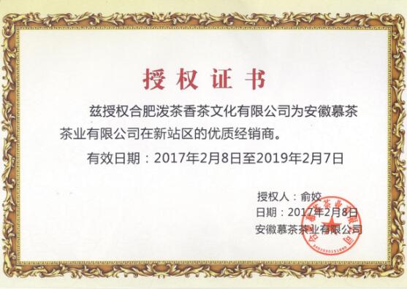
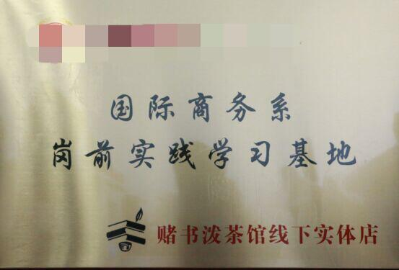

【就业方向】
毕业生可从事大中型综合性旅游企业、旅游行业管理部门、国内外大型跨国酒店管理集团或酒店行业从事运营管理、营销策划、服务技术管理和人力资源管理等相关工作。
1.就业范围：旅行社、旅游景区（点）、酒店、会展中心的客服部、出境部、国内部、策划部、导游部、票务部、地接部、门市部、前厅部、客房部、餐饮部、人力资源部、销售部、办公室等。
2.初始就业岗位：导游员、景点导游员、旅行社门市接待员、酒店前厅服务员、总台接待员、客房中心服务员、茶艺师等与旅游管理专业相关联的岗位。
3.目标就业岗位：旅行社计调、领队导游、前厅主管、客房主管、康乐主管、领班、景区景点主管、酒店部门经理、旅行社部门经理、旅行社总经理、酒店总经理、景区景点总经理。
【联系方式】电话：0551-62520238 QQ群：874477180

